
日期： ________________________
系列： 来见那位希奇的耶稣（十二月至三月）
三年班，第三十四课

逐渐亲近上帝

学习重点：*花时间与上帝一起，逐渐亲近他。
＊在整个课堂中重复这句子。

圣经故事：路加福音 2:41–52。耶稣童年时去圣殿的旅程。

主要经文：雅各书4:8a：“你们应当亲近上帝，上帝就亲近你们。”（新译本）

我们会帮助孩子们理解：
- 圣经故事是讲述耶稣童年时去圣殿的旅程。
- 耶稣，虽然是真神，也花时间去学习经文和向老师学习。
- 耶稣喜欢在他父的家以及学习经文。我们也可以。
- 透过耶稣为我们活出的完全生命，我们可以亲近上帝，在教会和在家花时间与他一起。

我们会帮助孩子们感觉：
- 渴望亲近上帝。
- 有信心在家和在教会，他们都可以从圣经中学习。

我们会帮助孩子们实行：
- 说出最爱的家庭假期和亲密感觉。
- 说出我们可以更加亲近上帝的方法，尤其是藉着阅读圣经和出席教会。
- 实习家庭或个人灵修。把一个灵修样本带回家并实习。

课程指南

分站 | 页数 # | 活动心得 | 所需教材
小组  热身   | 3 | 孩子们分享并谈论有关他们和家人所去的旅行，而这些旅行如何令他们感到自己和家人有更加亲密的感觉。 | - 一粒五寸圆形气球  - 五至六粒花生形保丽龙颗粒
大组   | 3 – 4  7 – 10  11 – 12 | 综览  物体教学：“耶稣童年时去圣殿的旅程”  主持人会用线和有静电的气球来讲述耶稣去圣殿的故事（路加福音 2:41–52）。它描绘耶稣渴望亲近天父上帝，也教导我们可以逐渐亲近上帝。  复习：豆豆协助复习圣经故事 | - 大型记号，写着‘来见那位希奇的耶稣’  - 一些小记号，每个上面都印有‘希奇’字眼  - 动画片“The Miracle Maker”，Family Home Entertainment, Inc. 制作——可以在www.booksofthebible.com购买  - 豆豆  - 5”气球  - 胶水  - 12”长的线  - 三粒花生形保丽龙颗粒  - 一些剪刀  - 各种线的线段
小组  应用   | 4 – 6  6 | 协助孩子们说出一些时间来学习上帝话语、祷告、敬拜和与其他人谈论他们信心。  金句学习：“靠近来读”  丛第34至36课会加强学习雅各书4:8a，以便每个孩子都渴望来亲近上帝。 | - 每组一粒气球  - 线，给每组  - 一些剪刀  - 三粒花生形保丽龙颗粒  - 胶水  - 金句以非常小的字体（4pt.）印在纸上  - 放大镜

小组热身: 15 分钟
目标: 对准正确的焦点! 建立关系及帮助新来的小朋友感觉到自然。进行一些学习预备活动以帮助你的小组对准课程的焦点。

所需教材：一粒五寸圆形气球、五至六粒花生形保丽龙颗粒
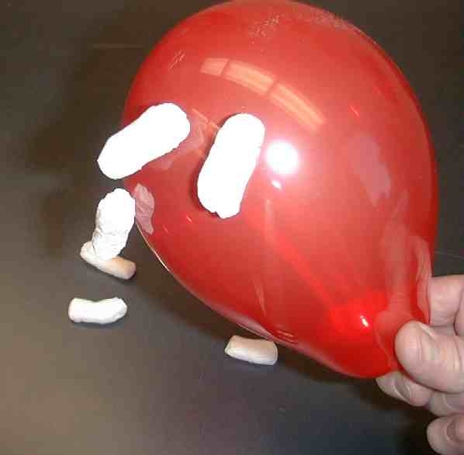
边问小组热身的第一道问题边给气球充气，然后在球口打个结。给气球充电，看谁所穿的衣服质料是属于毛线、人工衣料、或类似的布质，将气球在那衣服上摩擦，直到气球产生静电为止。把气球放在花生形保丽龙颗粒上，观察它们粘上去气球。孩子们在回答以下问题时，让他们轮流给气球充电。

你最喜欢的家庭旅行是怎样的？这旅程怎样协助你和你家人有更亲密的感觉？

叫每个孩子根据和他一起去旅行的家庭成员人数，在气球上吸附花生形保丽龙颗粒的数目。

这活动可以描述和家人去了旅行回来后，他们怎样感觉到彼此更加亲密了。建议你自己先示范这活动，分享你本身最棒的家庭旅行。

当所有的孩子们都分享了，也谈论了他们觉得他们的旅行怎样促进了自己和家人有更亲密的联系后，用以下的话语介绍大组呈献：

今天我们要学习的是耶稣就是那么样的希奇。耶稣在12岁那年，和家人去了一趟旅行。在那趟旅行中，耶稣让我们看见，对他来与自己的天父亲近是件多么重要的事情。我们可以向耶稣学习，我们也可以和我们的天父亲近。

我们会学习，就像耶稣，我们可以*花时间与上帝一起，逐渐亲近他。

大组：20 – 30 分钟
目标：帮助孩童遵守圣经的教导。用创意的方式呈献圣经的事迹。帮助孩童学习诠释所要传达的信息。

综览：

物体教学：“耶稣童年时去圣殿的旅程”
主持人会用线和有静电的气球来讲述耶稣去圣殿的故事（路加福音 2:41–52）。它描绘耶稣渴望亲近天父上帝，也教导我们可以逐渐亲近上帝。

录像带：“The Miracle Maker”，Family Home Entertainment, Inc, 1999制作

复习：豆豆协助复习圣经故事

小组应用: 20-25 分钟
目标: 帮助孩子们找出圣经事迹在他们的生命中意义. 使用不同问题激发讨论但是不须被限制。让圣灵引导你。加入你的信仰经历中的个人例子。在你身上基督如何的运行将留给孩子们的生命不能磨灭的印象。

使用你的圣经! 孩子们需要学习如何寻找经文章节以及能够及时跟上正被读出来的经文。在课堂结束之前和他们有一段有素质的祷告时间。

评论问题：发生了什么事？
大声念出路加福音2:41-52，之后问以下的问题：

逾越节后，耶稣被留在耶路撒冷，他当时几岁？（路加福音 2:42。他当时是十二岁。）

马利亚和约瑟在哪里找到耶稣？（路加福音 2:46。在圣殿里。）

耶稣在耶路撒冷的圣殿有几天了？（路加福音 2:46。至少有三天。）

耶稣在圣殿里做了什么令人希奇的事情？（路加福音 2:47。“所有听见他的人，都希奇他的聪明和应对。”）

当耶稣的父母问他为什么做这令他们担心的事情时，他怎样回答他们？（路加福音 2:49。“为什么找我呢？你们不知道我必须在我父的家里吗？”）

解说问题：这是什么意思？
你认为是什么事令到耶稣留在圣殿是这么希奇？（因为他年纪这么轻，竟然有那么丰富的知识；他年纪这么轻，不去玩却喜欢留在圣殿里。）

你认为他是如何获得如此丰富的知识和聪明？（他花时间祷告和读经。）

路加福音2:50节说耶稣的父母不明白耶稣说他必须在他父的家里是什么意思。你觉得马利亚和约瑟有什么感想？

耶稣的答案告诉了我们，在他的思想里什么事情才是重要？（虽然耶稣爱他在这地上的父母，他却更想亲近他的天父。）

应用问题：这对我来说有什么意义？
读路加福音2:52。

你为什么认为耶稣的智慧和身量的成长，会讨上帝和人们的喜爱？

我们应该在几岁的时候就要亲近上帝？

应用活动：
所需教材：每组一粒气球、线，给每组、一些剪刀、三粒花生形保丽龙颗粒、胶水

在毛线、人工衣料、或类似的布质摩擦气球，给它充电。把气球举在线的上面，观察线伸向气球。当孩子们回应以下的问题时，让他们照着做。

述说一段时候是你在教会或在家，感觉自己和上帝很亲近。

协助孩子们说出一些时间来学习上帝的话语、祷告、敬拜以及和其他人谈论他们的信心。念一念今天的主要经文：

雅各书4:8a说：“你们应当亲近上帝，上帝就亲近你们。”注意那条线是怎样接近气球的。

把线剪两段，在气球上做一个十字架后，继续问接下来的问题：

你现在和上帝是不是非常亲近呢，以致你可以很肯定在你死了以后，你会永远和他在天堂？什么东西令你亲近上帝？

用那几段线在气球上做十字架的形状，谈论耶稣如何照着天父所要的去做，就是为我们献上自己的生命。

耶稣为我们的罪死在十字架上。当我们对他有信心，上帝说我们是靠近他的，因为我们的罪已被赦免，我们就可以永远与他同住。只要我们单纯的相信耶稣是我们的救主，我们就可以得到这机会。

这活动可以以组员用花生形保丽龙颗粒、胶水和线在气球上做个开心脸来作结束。谈论有关任何个人与上帝亲近的开心经历。

你要怎样像耶稣，更加靠近上帝？

问孩子们，他们是否有自己读圣经。他们是在几时读圣经，以及是怎样祷告？当你讨论这些时，和他们分享你个人的经历，当你用一段时间来到读经祷告的时候，你从中学习到了什么。

选择：为了激励孩子们，也让他们有责任感，做一个月份图表，叫孩子们在图表上的日期打勾或贴贴纸，假如他们忠心的和上帝有个人时间。

复习学习重点：*花时间与上帝一起，逐渐亲近他。

金句学习：5分钟
目的：帮助孩子背诵及熟悉经文。使用有创意的方法帮助孩子享受在小组中的金句学习。

所需教材：金句以非常小的字体（4pt.）印在纸上、放大镜

金句：雅各书4:8a：“你们应当亲近上帝，上帝就亲近你们。”

金句呈献：“靠近来读”
叫一个自愿者前来读金句。而自愿者所看见的将是非常幼小的字体。告诉自愿者如果他要读金句，他必须非常靠近那张纸，把一面放大镜交给他以协助他。自愿者念完之后，叫小组重复。叫多几个自愿者前来帮助孩子们学习金句。

祷告时间：
感谢耶稣他以自己的死和复活为我们造了一条亲近上帝的路。感谢他所立下的榜样，藉着祷告和读经来亲近上帝。祷告圣灵来帮助所有人每天花时间与上帝一起。
注意：在接下来的几个星期里，在‘来见那位希奇的耶稣’系列里会使用各种魔术（是用各种道具和技巧做呈献以带出信息，不是讲超自然能力的那种，老师们和学生们必须要清楚这点）。如果你的大组有超过40个孩子，你可以选用一个录像机投射魔术在大荧屏上，如果你选择用这方法，你需要一个自愿操纵者帮你投射当你分享魔术时。

安全措施：安全措施的程序是非常重要的，各自教会必须为个别需要小心的阐释和实施程序。这课程里所描述的安全措施、疾病和意外的程序只供参考而已，它们或许不能正确地、适用地、适当地应用在每一个情况中。各自教会都有责任决定在这课程里的安全措施、疾病和意外的程序是否正确地、适用地、适当地应用在个别的特别情况中。这课程中的活动需要有成人的监督，或许会不适合每个孩子和每个情况。各自教会有责任确定所有活动都有成人的适当监督，以及决定一个活动是否适合每个孩子和每个情况。Kids Kount Publishing不为在这课程里所提及的程序实施或是活动的呈献负上任何责任。

大组呈献

物体教学述说
“耶稣童年时去圣殿的旅程”
路加福音2:41–52

学习重点：*花时间与上帝一起，逐渐亲近他。

所需教材：大型记号，写着‘来见那位希奇的耶稣’、一些小记号，每个上面都印有‘希奇’字眼、动画片“The Miracle Maker”，Family Home Entertainment, Inc. 制作（可以在www.amazon.com or www.RoadtoGlory.com购买）、豆豆、5”气球、胶水、12”长的线、三粒花生形保丽龙颗粒、一些剪刀、各种线的线段

当主持人向上指并说：“哇，那。。。”的时候，提示孩子们说：“实在是希希希希希，，，奇啊！”。孩子们说：“实在是希希希希希，，，奇啊！”的同时，大组主持人做挥动双手的姿势，这有助于加入效果和强调这句话的重要性。当呈献学习要点时，这技巧有助于抓住注意力。

录像带

播放一小段“The Miracle Maker”，Family Home Entertainment, 1999制作。在耶稣和马利亚忆起在圣殿找到耶稣时，开始播放影片。在马利亚说：“After that day I knew you would be …”这句话时结束。

物体教学
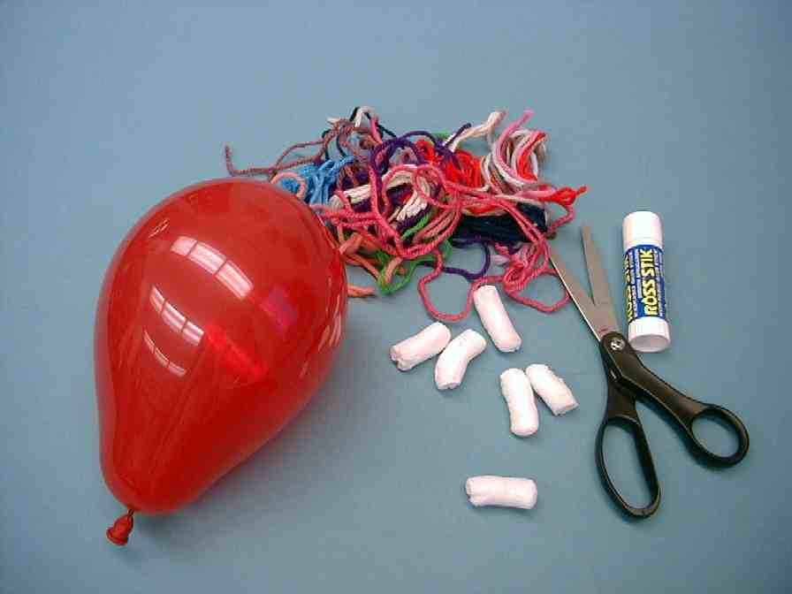

主持人的描述和剧本

所需教材：

- 5”气球
- 胶水
- 12”长的线
- 三粒花生形保丽龙颗粒
- 一些剪刀
- 各种线的线段

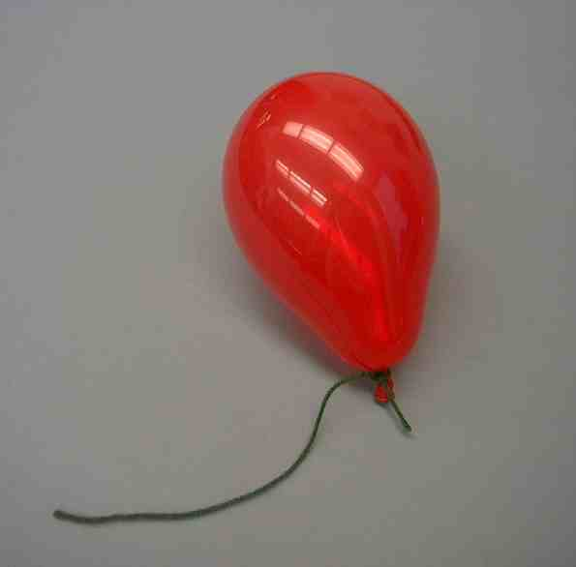
让这条线帮助我们联想到耶稣。而气球将会让我们联想到天父上帝。在世界被创造之前，耶稣已经和天父上帝一起了。他们是连接一起的。耶稣是上帝的儿子，而父就是天父上帝。和他们一起的还有上帝的圣灵。他们非常亲密，就像绑在气球的这条线。

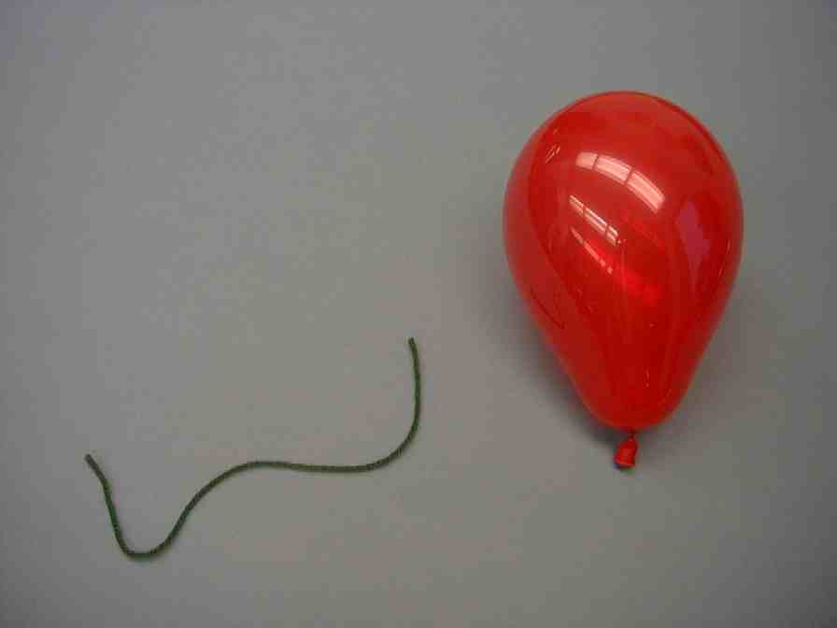

耶稣诞生在伯利恒时，他离开天父上帝，成为人类。虽然耶稣是上帝，他也是人，就像你或是我。耶稣开始是婴儿，之后成长成小孩，再后来就长大成为一个男人。他的成长和其他男生是一样的。

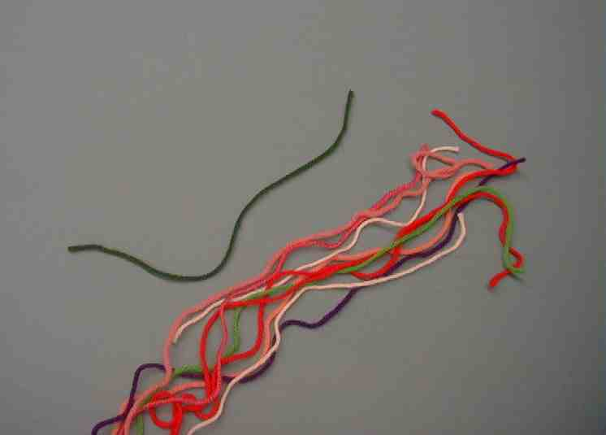

耶稣是特别的。因为他是上帝的儿子，他是完全的。他在这地上有一个任务，就是为我们献上自己的生命，以便我们能够与上帝和好。你看，我们的罪令我们和圣洁的那位，上帝，分开了。

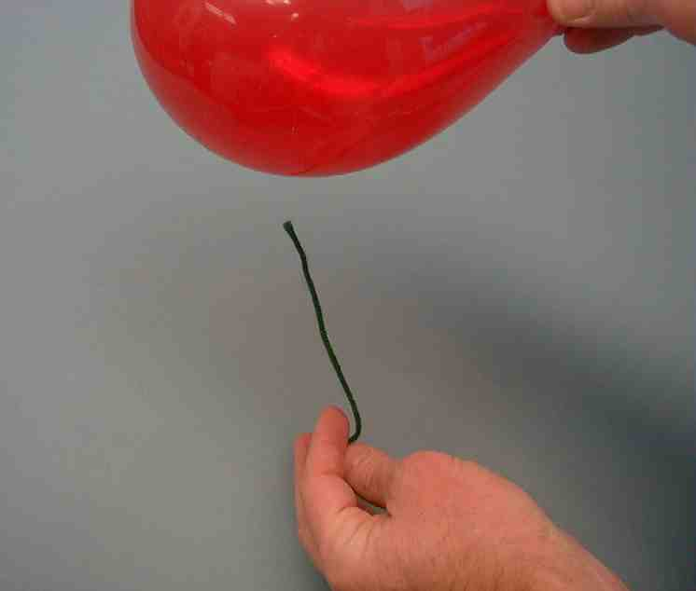

每年在逾越节的时候，耶稣的父母都会上到耶路撒冷去。当耶稣十二岁时，他照常跟着去。对那个时代的犹太人来讲，十二岁的男生还差一年就是成年人了。这年对于耶稣来说是重要的一年。

在这个时候，用衣服摩擦气球以充电。在气球下握住一条线，静电会令到线的尖端移向气球。
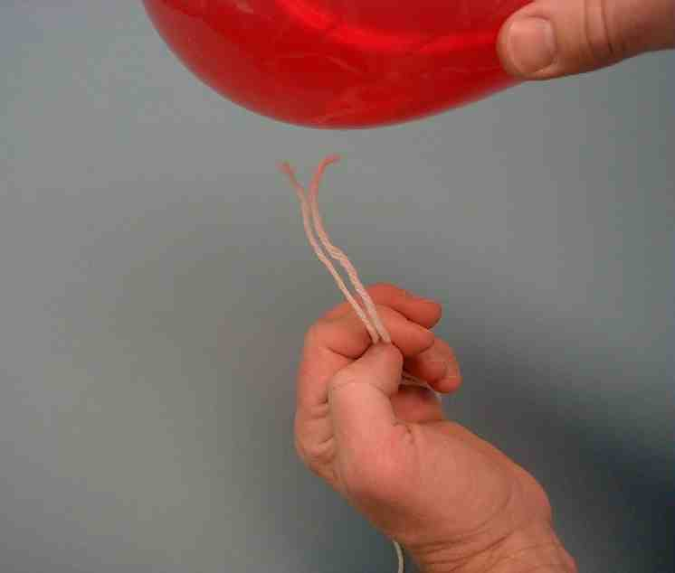

当耶稣在耶路撒冷时，他花时间留在圣殿里。在那里他发问问题，听熟悉圣经的教师教导圣经。他也明白教师所教的，给的答案令所有人都感到惊讶。最令耶稣感到兴奋的是，在圣殿里讨论经文，他是在学习并逐渐亲近上帝。

给气球充电。用两条线，它们代表了圣殿里的教师，亲近上帝。
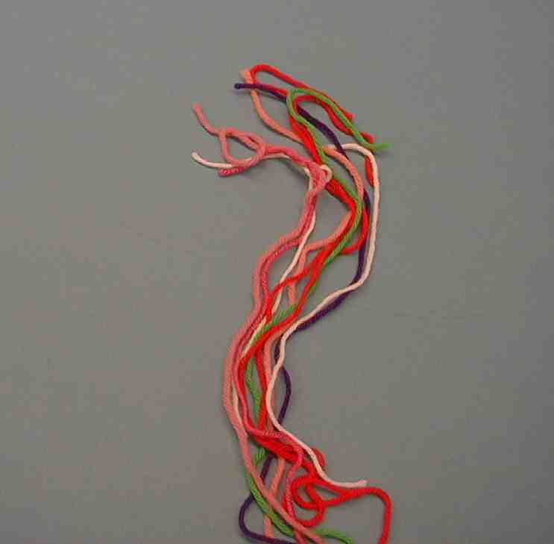

教师们对于耶稣的聪明和知识感到希奇。耶稣在发问问题和回答时，他们知道他的智慧是来自上帝。他们也想要亲近上帝。

耶稣的家人已离开耶路撒冷回拿撒勒。他们走了一段很远的路程！经过一整天的旅程，马利亚和约瑟开始在亲朋戚友当中找耶稣。当他们找不到耶稣时，他们非常担心，就回去耶路撒冷找他。

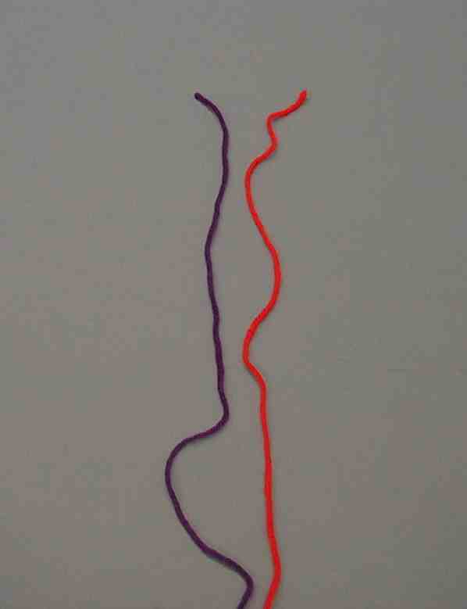

马利亚和约瑟找遍了耶路撒冷三天。你可以想象他们有多担心啊！最后，他们在圣殿里找到耶稣。他正坐在教师们当中，边听边发问。当马利亚和约瑟看见耶稣时，马利亚说：“孩子，为什么这样对待我们呢？你看，你父亲和我都很担心地在找你呢！”

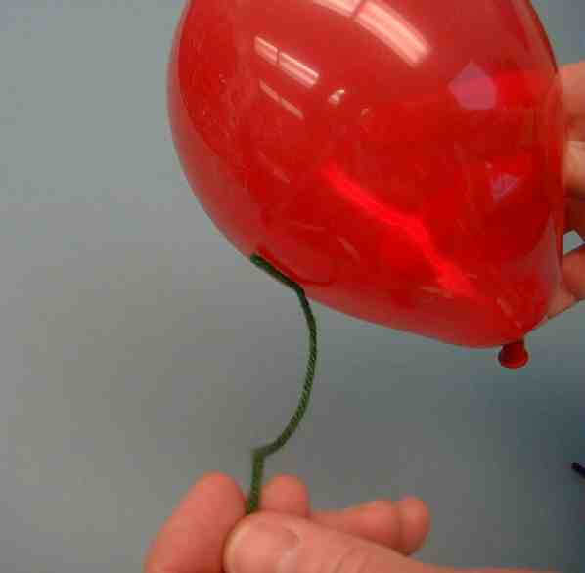
摩擦气球。让‘耶稣线’伸向气球。

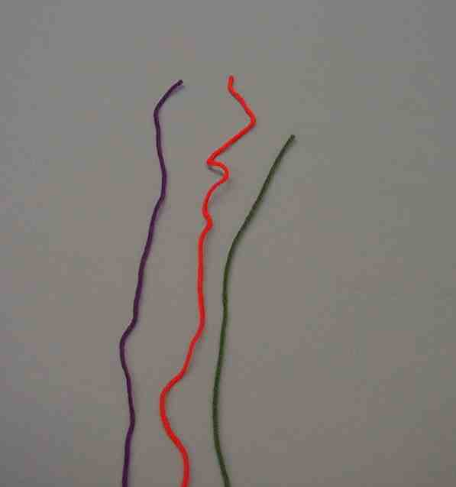
耶稣似乎感到惊讶。他问：“为什么找我呢？你们不知道我必须在我父的家里吗？”

对于耶稣，在圣殿学习、讨论和教导圣经是很重要的。耶稣也是在做着那些事情以协助他更亲近他的天父。

耶稣就随马利亚和约瑟回拿撒勒，他很听他们的话。他一定是明白到还不是时候让他开始他的公开事工。耶稣在拿撒勒和家人一起学习和成长，直到他30岁。那么他就离开家开始他的事工。

把‘耶稣线’剪三分二。摩擦气球，把那两段线放在气球上形成十字架形状。
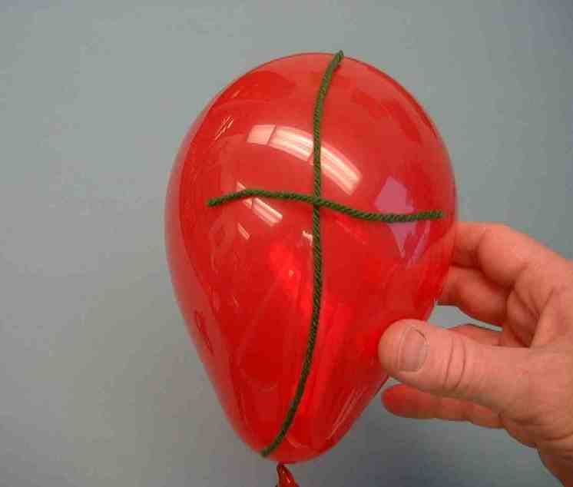
这圣经故事所要示范的是，当耶稣的生命在这地上时，他要与他的天父亲近。他也为了要替我们做一条和天父上帝亲近的路，把自己的生命献在十字架上。如果有任何人相信耶稣是救主，他就可以亲近上帝，就像这粘在气球上的线一样。

让我给你看另一样东西。

把线剪更多段以做眉毛、嘴巴和头发。用胶水把花生形保丽龙颗粒粘在气球上做眼睛和鼻子，以形成一个开心脸。在你做开心脸时，继续对白。
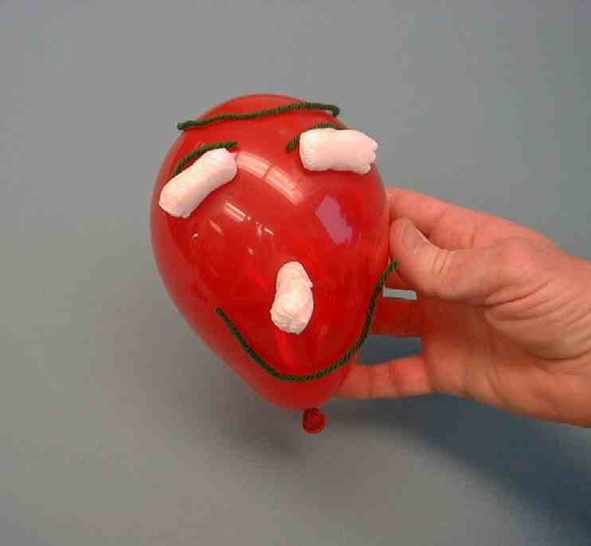
有某些非常重要的事情是上帝要我们知道的。他非常想我们亲近他，他要我们花时间与他一起，像朋友花时间一起一样。我们是以敬拜和祷告来花时间亲近上帝。那么我们就是在告诉上帝我们爱他，认知他是我们的上帝。当我们聆听上帝的话语，也明白他是有多想在我们的每一天成为我们的一部分，我们就被他的同在充满。

耶稣自己可以住在我们生命里。我们可以和上帝非常亲近。这不只是发生在教会而已——它也发生在家里。当我们在家读圣经，谈论有关上帝的事情，我们在那里也可以逐渐亲近上帝。

我们为什么要在教会和在家亲近上帝呢？因为。。。向孩子们展示开心脸气球。上帝设计我们和创造我们去亲近他。当我们与他亲近时，我们会得到真正的开心。

今天我们学习*花时间与上帝一起，逐渐亲近他。

豆豆的复习问题
“耶稣童年时去圣殿的旅程”

以下的问题可以用作复习今天的圣经故事。这将会是豆豆和孩子们之间的竞赛。豆豆在问题还未被念出前，给问题设定一个分数。那分数在括弧里面，就放在有关的问题前面。最好玩的是豆豆要在最后才答对一道问题，而那分数却协助他戏剧性的逆转。向来赢的都是孩子们，不过，有时候，让豆豆赢也蛮有趣的。根据你的喜好调整。有一重要的事，对剧本是极为重要的：要快速地进行你的教材。在这个时间，孩子们的注意力会比较短。如果会花太长的时间，你甚至可以删除一些问题。

每问完一道问题，第一个括弧是豆豆的回应。第二个括弧是来自孩子的正确答案。

孩子们可以带着他们的圣经去大组，在他们听着以下的问题时，他们可以从中寻找答案。

- （1分）耶稣和这里的孩子们有什么相同之处？
（蠢蠢的。）
（他是一个人，是人类。）

- （2分）耶稣和这里的孩子们有什么不同之处？
（他可以飞。）
（他是上帝。）

- （3分）在今天的圣经故事中，当耶稣去圣殿时，他几岁？
（八岁。）
（十二岁。）

- （4分）这段时间是什么庆典？
（七月四日。）
（逾越节。）

- （5分）耶稣的父母离开了，在没有他的情况下走了一整天。他们为什么没察觉他不见了？
（他在玩捉迷藏。）
（他们以为他和亲戚在一起。）

- （6分）耶稣的父母回头找他。他们找了几久？
（二十分钟。）
（三天。）

- （7分）耶稣在哪里？
（在游戏中心。）
（在圣殿。）

- （8分）当马利亚和约瑟找到他时，耶稣说了什么？
（“哦。。。呜，我有麻烦了！”）
（“你们不知道我必须在我父的家里吗？”）

- （9分）为什么圣殿对耶稣来讲是特别的地方？
（那是一个用来玩捉迷藏最棒的地方。）
（他感到和上帝很亲近。他可以在那里学习和教导。）

- （10分）耶稣有听从父母的话吗？
（他比逼那样做。）
（有。他跟他们回去，在上帝和人对他的喜爱下成长。他留在那里直到30岁。）

- （11分）我们可以更加亲近上帝吗？要怎样做呢？
（可以。搭飞机。）
（可以。在圣经、在教会和在家学习有关他的事。）

老师： 豆豆，我知道你对这些事情都很了解的，下次一起回答问题时，不如答对一题啦。你应该没问题吧？

豆豆： 当然没问题啦，老师。我知道这些东西是认真的，但是我真的蛮享受。

老师： 那么我们可以作个结束祷告啰？

豆豆： 当然。

老师： 亲爱的天父，我们非常感谢耶稣，感谢你差派他来为我们的罪付上代价。帮助我们像耶稣。帮助我们来亲近你，学习你，听从你。我们爱你。奉主耶稣的名祷告。阿们。

第三十四课

小组热身
  - 一粒五寸圆形气球
  - 五至六粒花生形保丽龙颗粒

大组
- 大型记号，写着‘来见那位希奇的耶稣’
- 一些小记号，每个上面都印有‘希奇’字眼
- 动画片“The Miracle Maker”，Family Home Entertainment, Inc. 制作（可以在www.booksofthebible.com购买）
- 豆豆
- 5”气球
- 胶水
- 12”长的线
- 三粒花生形保丽龙颗粒
- 一些剪刀
      - 各种线的线段

小组应用
- 每组一粒气球
- 线，给每组
- 一些剪刀
- 三粒花生形保丽龙颗粒
- 胶水

学习金句
- 金句以非常小的字体（4pt.）印在纸上
- 放大镜

